ПОЛЕ
Поле – это природное сообщество, созданное человеком.
Полевые растения:
- зерновые культуры:
  - рожь
  - просо
  - пшеница хлеб
  - овёс каши
  - ячмень корм
  - кукуруза
  - рис
  - гречиха
- овощи:
  - картофель
  - капуста
  - свёкла
  - морковь
  - огурцы …
- масляничные культуры:
  - подсолнечник
  - лён
- прядильные культуры:
- лён
- хлопок
- кормовые культуры:
  - люцерна
ПРОПОЛКА
  - люпин
- сорняки:
  - лебеда
  - осот
  - пастушья сумка
  - василёк
Полевые животные:

полезные вредители
насекомые
бабочки колорадский жук
пчёлы тля
шмели бабочка белянка
божьи коровки жук-кузька
жужелица
- птицы:
- серая куропатка
- галка
- грач
- ворон
- сова
- мелкие звери:
  - мышь
  - крот
  - ёж
  - заяц-русак ! цвет шерсти к зиме не меняет

В почве бактерии и черви перерабатывают органические вещества до минеральных веществ.

Природное сообщество ПОЛЕ управляется человеком.
Человек поддерживает в поле круговорот веществ, подобный биологическому круговороту в природе.

Человек
- следит за плодородием почвы
- осуществляет полив
- осуществляет прополку
- уничтожает вредных насекомых

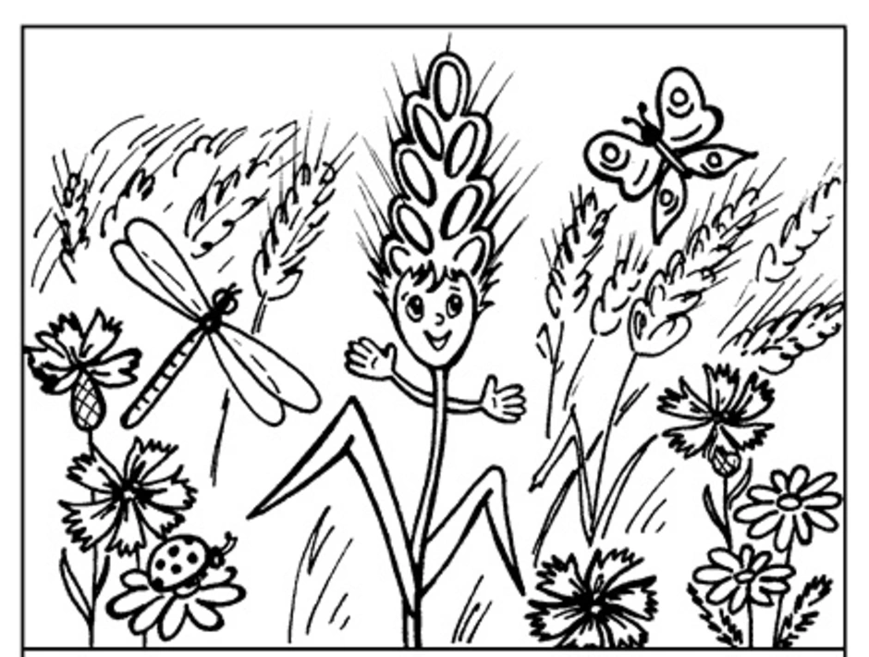

Природное сообщество
ПОЛЕ
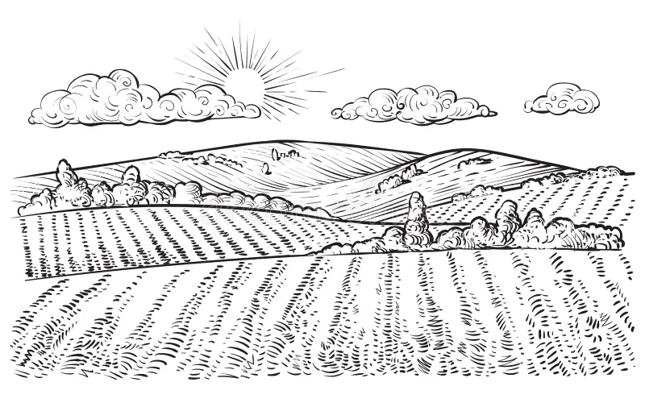

Составила Gornostaeva_TB

